习近平同法国总统马克龙共同会见记者
整理归属 广东省教育考试院
发布日期 2024-05-08
来源 新华社
栏目 新闻动态
存档日期 2026-10-27
原文链接 https://eea.gd.gov.cn/news/content/post_4418962.html

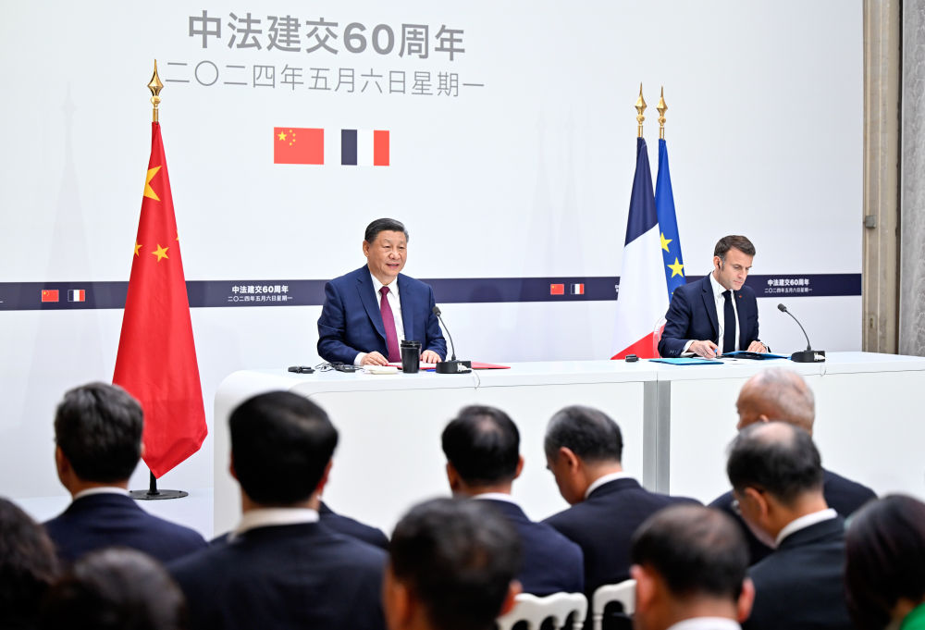
当地时间5月6日下午，国家主席习近平在巴黎爱丽舍宫同法国总统马克龙会谈后共同会见记者。新华社记者 殷博古 摄
新华社巴黎5月6日电（记者刘华 郝薇薇）当地时间5月6日下午，国家主席习近平在巴黎爱丽舍宫同法国总统马克龙会谈后共同会见记者。
习近平指出，很高兴应马克龙总统邀请，在中法建交60周年之际，再次对法国进行国事访问。我同马克龙总统举行了富有成果的会谈。我们一致认为，中法关系具有珍贵历史、独特价值和重要使命，双方要传好历史的接力棒，弘扬中法建交精神并为其赋予新的时代内涵，开启中法关系下一个60年的新征程。
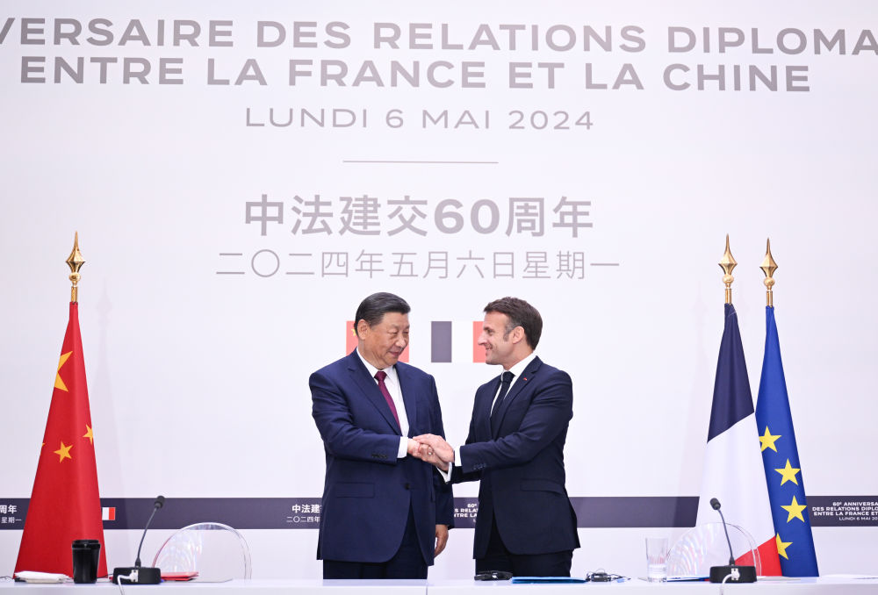
当地时间5月6日下午，国家主席习近平在巴黎爱丽舍宫同法国总统马克龙会谈后共同会见记者。新华社记者 李学仁 摄
我们决定做好以下几方面工作。
一是巩固双边关系战略稳定。我欢迎马克龙总统再度访华。中法双方重申相互尊重彼此核心利益，将用好两国多层次、多维度交流渠道，及时沟通和协调政策立场。
二是挖掘互利合作广阔潜力。双方将促进双边贸易向上平衡，扩大农食、金融等领域合作，推进航空航天、民用核能等领域联合研发和创新，加强发展战略对接，拓展绿色能源、智能制造、生物医药、人工智能、第三方市场等新兴领域合作。中方已经实现制造业准入全面放开，将加快开放电信、医疗等服务业市场准入。我们鼓励扩大双向投资，致力于为对方国家企业提供良好营商环境。此访期间，双方签署18项部门间合作协议，涵盖航空、农业、人文、绿色发展、中小企业合作等领域。
三是加快人文交流“双向奔赴”。以中法文化旅游年为契机，推进教育、体育、影视、青年、地方等合作。中国支持法国办好巴黎奥运会，欢迎更多法国朋友赴华，决定将对法国等12国公民短期来华的免签政策延长至2025年年底，支持增开上海至马赛直飞航线。150年前法国人士参与建设的中国福建船政学堂、上世纪初的赴法勤工俭学运动都是两国教育交流史上的佳话。我们欢迎法国担任今年中国国际教育年会主宾国，推动未来3年法国来华留学生突破1万人、欧洲青少年来华交流规模翻一番。
四是凝聚全球合作更大共识。双方将深化在气候变化、生物多样性等领域合作，加强在人工智能全球治理、国际金融体系改革等领域对话。中方支持法方办好2025年联合国海洋大会，鼓励两国国家公园和自然保护区结对。
习近平指出，当今世界很不太平。作为联合国安理会常任理事国和负责任大国，中方愿同法方一道，以巴黎奥运会为契机，倡议运动会期间全球停火止战。
关于巴以冲突，这场悲剧延宕至今，是对人类良知的考验，国际社会必须有所作为。我们呼吁推动加沙立即实现全面、可持续停火，支持巴勒斯坦成为联合国正式会员国，支持恢复巴勒斯坦民族合法权利，重启“两国方案”，实现中东地区持久和平。
关于乌克兰危机，中方已经多次阐明立场。中国既不是危机的制造者，也不是当事方、参与方，但我们没有隔岸观火，而是一直在为实现和平发挥积极作用。中国政府欧亚事务特别代表已经开启第三轮穿梭斡旋。同时，我们反对利用乌克兰危机甩锅、抹黑第三国，煽动“新冷战”。历史反复证明，任何冲突最终只能通过谈判解决。我们呼吁各方重启接触对话，逐步积累互信；支持适时召开俄乌双方认可、各方平等参与、公平讨论所有和平方案的国际和会；支持构建均衡、有效、可持续的欧洲安全框架。
习近平指出，今年是新中国成立75周年，经过75年艰苦卓绝的奋斗，中国的国家面貌和人民生活发生了翻天覆地的变化，但有一点从未改变，那就是我们和平良善的本性、博大包容的胸襟和对公平正义的追求。它根植于5000多年的中华文明，生长于中国人民的灵魂深处。中国愿同包括法国在内的世界各国一道，在相互尊重的基础上发展友好合作关系，携手前行、共担风雨、共创未来。
蔡奇、王毅等出席。

